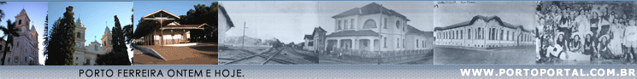



CAPELA DE SÃO BENEDITO

Essa capela, na Praça Máximo Fenilli, tem uma das mais bonitas histórias. Contam que numa encruzilhada de caminhos sobre um amontoado de pedras foi colocada enorme cruz, símbolo de fé, ouvinte de todos que agradeciam graças recebidas ou procuravam auxílio.
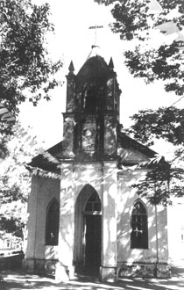
Foi erguida no final do século passado por Vicente José de Araújo, proprietário de uma serraria próxima dali, no Córrego dos Amaros. Como a serra era movida pelas águas do córrego, este passou a ser chamado de córrego Serra D'água.

Tudo em volta era praticamente deserto, existindo apenas a residência da família de Januário Antonio, na atual Rua Mathias Cardoso, 682. A casa tinha a porta de entrada voltada para o lado da cruz.

Em 1913 Joaquim Marciliano da Costa mandou construir uma capelinha a poucos metros distante da encruzilhada, para onde removeu a cruz. Era frequente a presença de devotos que acendiam velas e faziam orações. E todos os anos havia grandes festas em louvor à Santa Cruz a e São Benedito.

Começavam no dia 3 e terminavam no dia 13 de maio. Eram animadas por pessoas de origem africana: Cesário Julio, Thomaz Antonio, Maria Angélica, Pedro Picum, Maria das Dores e tantos outros.

Em 1925 o bispo de Campinas, Dom Francisco, aprovou projeto assinado pelo construtor Alfredo Bruneti e autorizou Eva Maria Fares a construir uma nova capela para abrigar maior número de fiéis.

Para angariar fundos para construção, Mariquinha Turca, como era carinhosamente conhecida, promovia grandes festas e sambas, continuando assim a tradição que vinha de muitos anos.

A capela foi sendo construída em volta da já existente, e esta só foi demolida no final da obra. Em dias difíceis, apesar de todo o esforço, a construção não foi totalmente concluída, mas já podia abrigar aqueles que procuravam a nova casa de orações. Por vários anos, em frente à capela, permaneceram restos de argamassa, formando sólido bloco como testemunho da tenacidade de Mariquinha Turca e de toda a comunidade.

Somente em 1952, durante construção da nova Igreja Matriz de São Sebastião, é que a capela foi reformada para realização dos ofícios religiosos. Na ocasião foi realizada uma grande quermesse que contou com o apoio de todos os moradores daquela praça e de toda a população da cidade.

A família Perondi também muito contribuiu para término da construção. Nosso pároco era o padre Nestor. Arlindo Martins e Orestes Rocha eram sócios no serviço de alto-falantes que funcionava nos dias de quermesse. Não venciam os pedidos de músicas que começava logo à tardinha e iam até altas horas. Aldo Puls ajudava.

Em 1986, após mais de trinta e cinco anos, quando o tempo já havia destruído boa parte do bem tão precioso, o padre Ocimar Francisco Francatto e toda Porto Ferreira uniram-se para realização de uma quermesse com a renda revertida para restauração da capela. Aconteceu a quermesse em maio, mês de São Benedito, e o resultado foi tão surpreendente que todos os anos grandes quermesses acontecem ali.

A capela de São Benedito é fruto do sacrifício de várias gerações. Representa bem a fé de nossa gente...
Direitos autorais © www.portoportal.com.br
© Copyright by tutti 2004

